 | Товары  для туризма и отдыха | 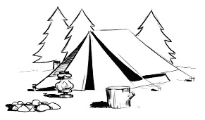
Тренога №2 / №3
Артикул т02 (т021) / т03 (т031)

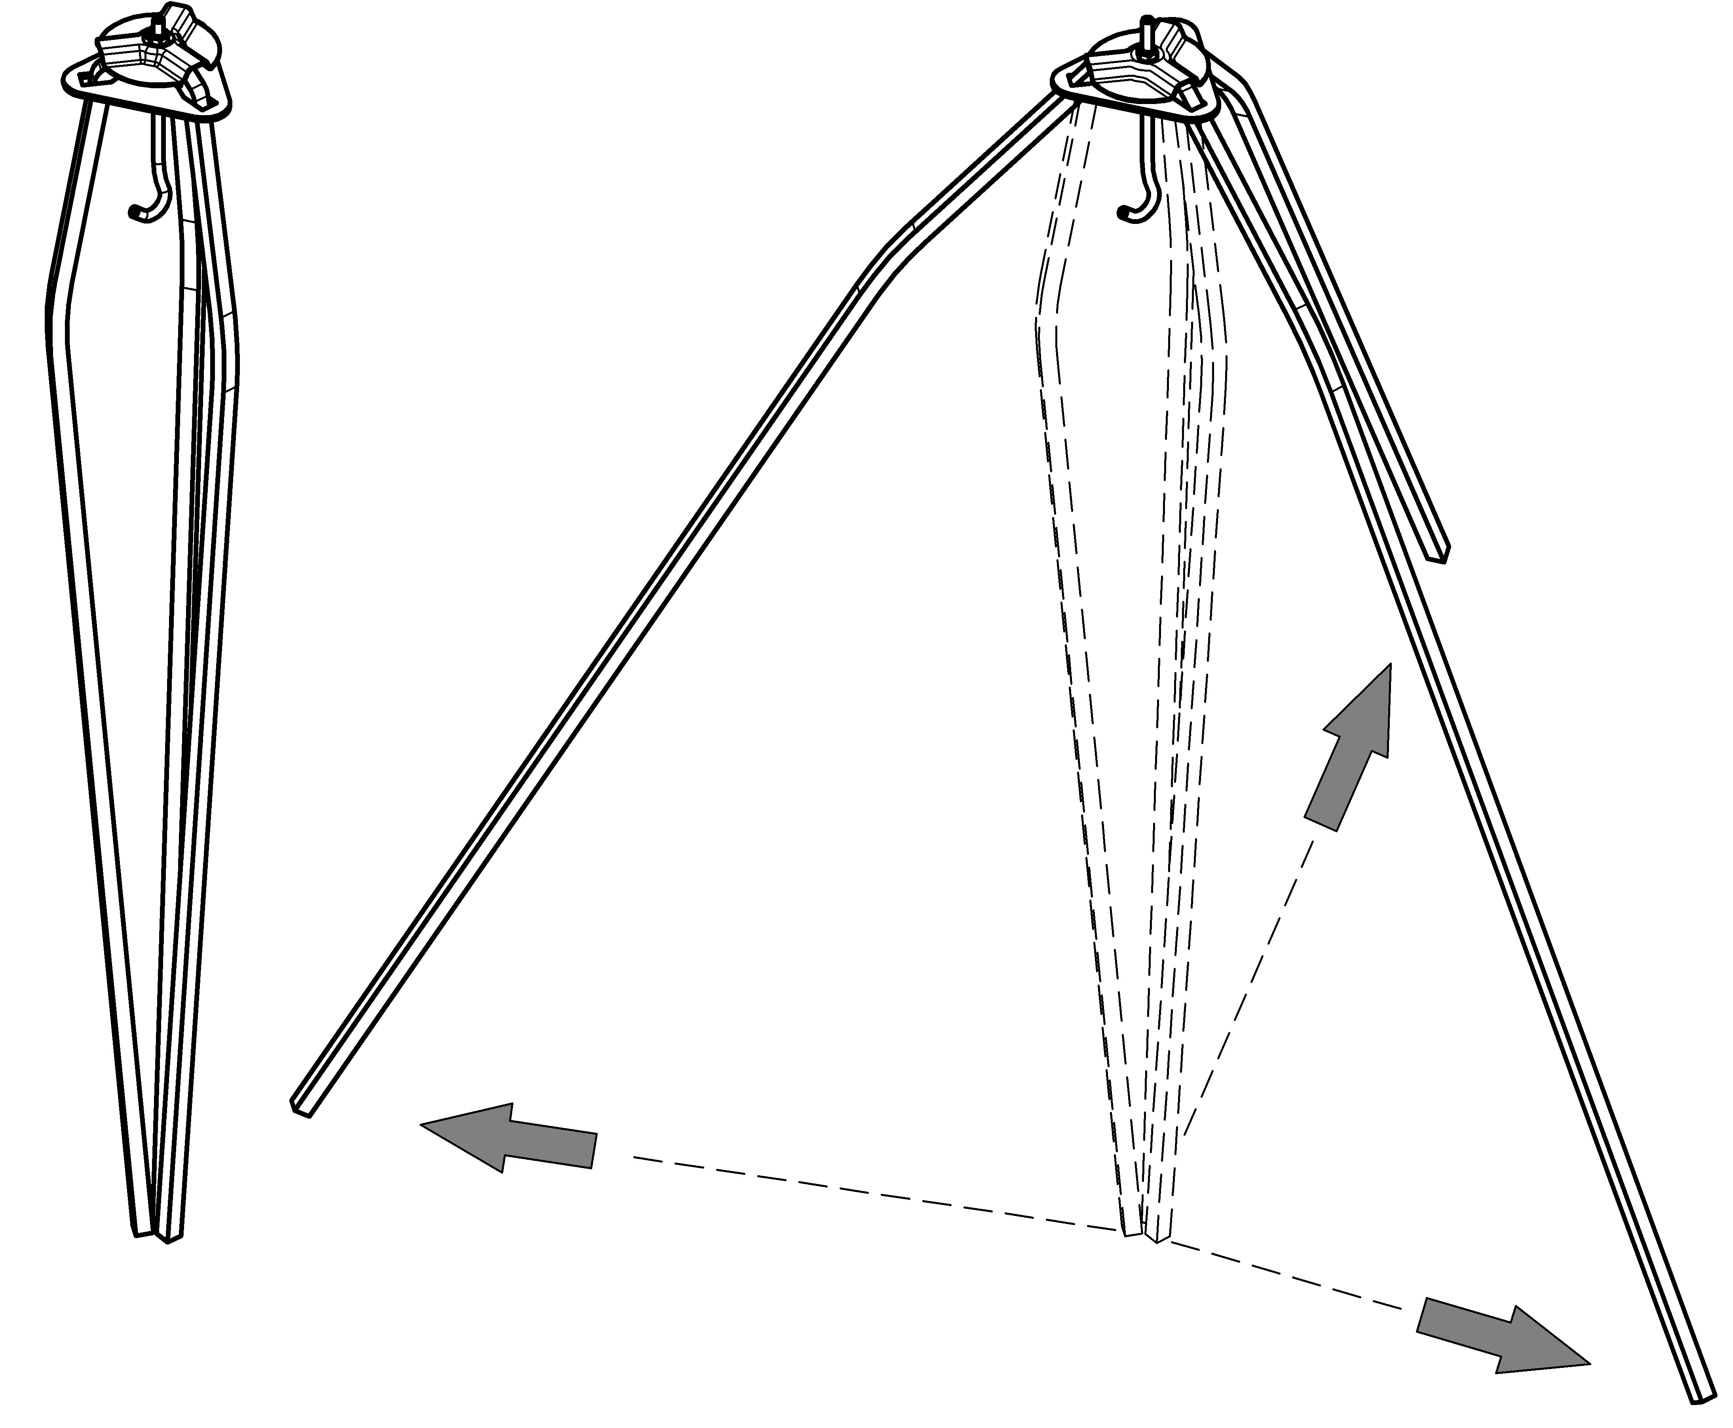

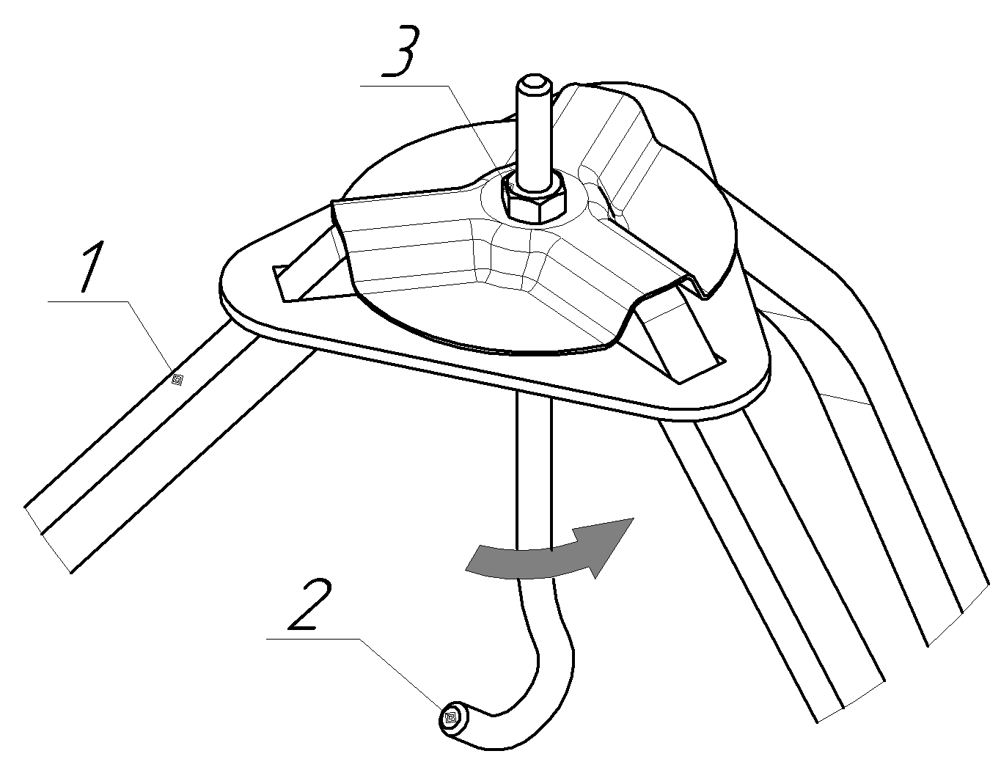
Развести ножки 1 в стороны, затянуть крюк 2 по часовой стрелке, придерживая гайку 3
Рабочее
положение
Транспортное
положение

АО «КУКМОРСКИЙ ЗАВОД МЕТАЛЛОПОСУДЫ»
422111, Россия, Татарстан, г. Кукмор, ул.Ленина, д.154 Тел./факс: 2-84-74, 2-77-55, 2-74-92 kzmp_sbit@mail.ru

www.kukmara.com
 | Товары  для туризма и отдыха | 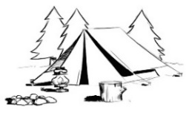
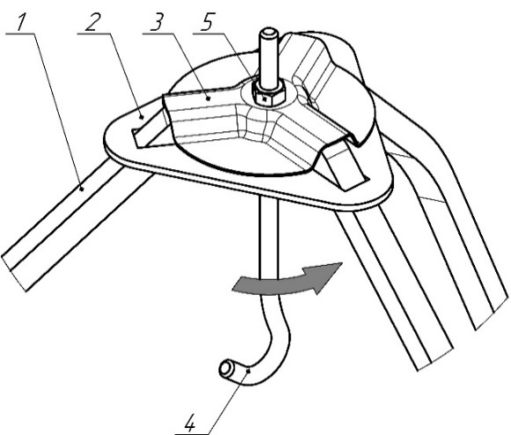
Тренога №2 / №3
Артикул т02 (т021) / т03 (т031)
Развести ножки 1 в стороны, затянуть крюк 2 по часовой стрелке, придерживая гайку 3
Транспортное
положение
Рабочее
положение

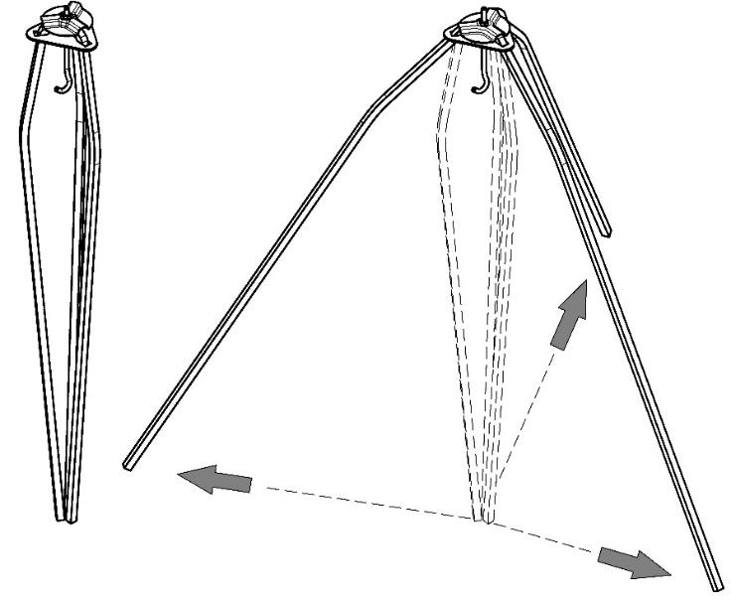

АО «КУКМОРСКИЙ ЗАВОД МЕТАЛЛОПОСУДЫ»
422111, Россия, Татарстан, г. Кукмор, ул.Ленина, д.154 Тел./факс: 2-84-74, 2-77-55, 2-74-92 kzmp_sbit@mail.ru

www.kukmara.com

